**Manual_MultiBank_Download**

เป็นโปรแกรมที่ Download ข้อมูล ของแต่ละแบงค์ เพื่อใช้ในการพิมพ์เช็ค

1. เรียกโปรแกรม 
2. โปรแกรมจะทำการแสดงรายการที่ยังไม่ได้ทำการ Download ขึ้นมาให้เห็น

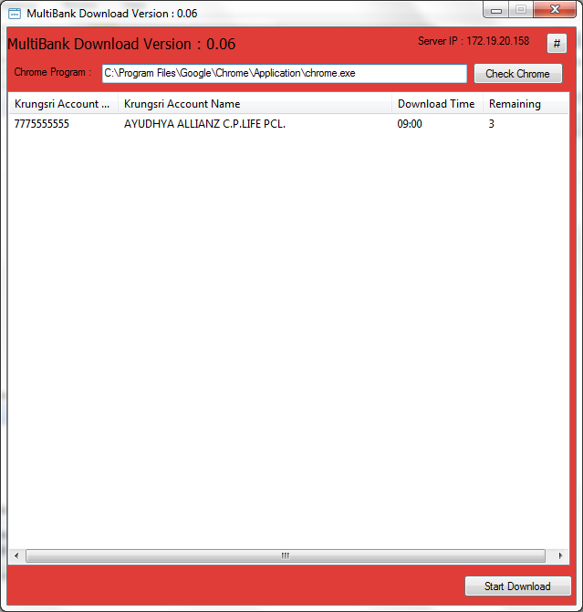

* 1. Chrome Program : Path ของโปรแกรม Chrome เพื่อใช้ในการ เปิด Browser เพื่อใช้ในการ Download
  2.  ระบุ IP ของเครื่อง Server เพื่อใช้ในการ เก็บข้อมูล

1. วิธีการ Download
   1. เลือกลูกค้าที่ต้องการ Download ข้อมูล ให้เป็นแถบสีน้ำเงิน
   2. จากนั้น กดปุม “Start Download”
   3. โปรแกรมจะทำการไล่ Download ข้อมูลตามแบงค์ที่เราเซ็ตไว้ใน MulitBank_Setup.exe

